Посиделки «День русской избы»

Ход занятия
Хозяйка:
Проходите, веселья вам да радости!
Наши посиделки сегодня посвящены русской избе.
Вечерами люди собирались в большой избе, где пели песни, водили хороводы, рассказывали сказки, рукодельничали: пряли, вязали, вышивали, плели лапти и корзины. Такие вечера назывались русскими посиделками.
А вы знаете ребята, что главное место в избе занимает печь?
Её всегда ставили посреди избы. О ней говорили «Без печи и изба не изба». Она служила источником тепла и света. Даже загадка о ней есть: «Чего из избы не на посиделках загадывали загадки.
Мои милые ребятки отгадайте - ка загадки!
- Он по горнице гуляет, пыль и мусор собирает? (Веник)
За обедом суп едят,
К вечеру «заговорят»
Деревянные девчонки,
Музыкальные сестренки.
Поиграй и ты немножко
На красивых ярких. (Ложках)
- Что за черная, железная нога
В уголке стоит у печки … (Кочерга)
- Шипит, кипит, всем чай пить велит. (Самовар)
- Девчонки деревянные,
Веселые, румяные.
Открывается игрушка,
А внутри сидит подружка.
Кто это? (Матрешка)
В тишине раздается чихание, появляется Домовой Кузя
Домовой Кузя: Здравствуйте, люди добрые! Вы меня не испугались? Правильно.
Чего бояться? Я простой, обыкновенный домовой.
Живу я недалече, вот тут, на русской печи.
Я за варевом слежу, да порядок навожу,
А ленивую хозяйку, грязнулю, соню и зазнайку накажу!
Раскидаю я стаканы, распугаю тараканов.
Брошу лапоть в чугунок — впрок пойдет такой урок.
Так уж, видно, я привык, вот такой я озорник!
Хозяйка: Ребята, вы догадались, кто это? Это домовой. В давние времена считалось, что в каждом доме, за печкой, жил домовой. Но его никто никогда не видел. Домовой защищал от всего плохого дом, людей, животных, которые там жили, помогал хозяйке заниматься домашней работой. А вот ленивых он не любил.
– А вы трудолюбивые ребята? (Да). Давайте тогда поможем нашему Кузе, наверняка у него есть для нас работа.
Кузя: А я хочу с вами поиграть в игру. Перепутались у хозяйки все клубочки, давайте поможем ей их собрать.
Игра: «Собери клубочки» (Играют по 3 ребенка. В руку можно брать, только по 1 клубочку. Кто больше соберет)
Библиотекарь рассказывает о строении русской избы предлагает героям сделать куклу оберег
Кузя: а у меня в сундучке тесто. Предлагаю вам сделать ложки. Да поиграть на них.
Хозяйка: Я вам принесла ложки деревянные, расписные. Ну-ка добрые молодцы, красны девицы, позабавьте- ка хозяйку. Поиграйте на ложках. «Игра на ложках» (Песня во саду ли в огороде)
Хозяйка: Кузя, а что здесь?
Кузя: Подарочек вам. Поиграли до упаду, получите свою награду. Рад был с вами повеселиться, а теперь пора проститься. Отправлюсь восвояси, добрым хозяюшкам помогать.
Хозяйка: Ну, что ж, честной народ, праздник наш к концу идет!
Прощаясь с вами, мы желаем в мире жить, всем дружить,
Родным краем дорожить. А на праздниках веселых петь, плясать и не тужить!
Хозяйка:
Действительно по русскому обычаю
Чай горячий на столе,
Пышки и варенье.
Приглашаем Вас отведать наше угощение!
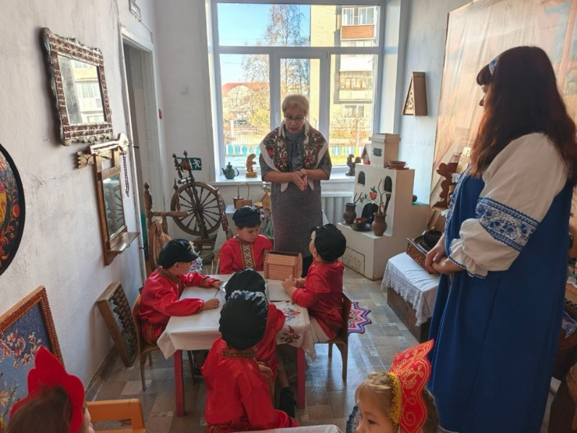
Фотогалерея
